編號A5 早點 午餐 午點(素食)
A5 星期二
午餐：十穀飯+紅蘿蔔百頁結+ A菜炒蛋+炒空心菜+紫菜蛋花湯
料理名稱 | 使用食材 | 1人份  可食量(g) | 30人份  可食量 | 作法
十穀飯 | 十穀米 | 20 | 600
十穀飯 | 米 | 40 | 1200
十穀飯 | 水 | 65 | 1950
(素)  紅蘿蔔  百頁結 | (素)  百頁結 | 25 | 750 | - 熱油將百頁結炒至8分熟  - 加入紅蘿蔔炒至全熟
(素)  紅蘿蔔  百頁結 | (素)  紅蘿蔔 | 10 | 300 | - 熱油將百頁結炒至8分熟  - 加入紅蘿蔔炒至全熟
(素)  紅蘿蔔  百頁結 | 醬油 | 0.5 | 15 | - 熱油將百頁結炒至8分熟  - 加入紅蘿蔔炒至全熟
(素)  紅蘿蔔  百頁結 | 油 | 2.5 | 75 | - 熱油將百頁結炒至8分熟  - 加入紅蘿蔔炒至全熟
A菜炒蛋 | A菜 | 1 | 10 | - 蛋打散  - 油鍋加入蛋液快炒  - 再加入A菜炒熟
A菜炒蛋 | 雞蛋 | 27.5 | 825 | - 蛋打散  - 油鍋加入蛋液快炒  - 再加入A菜炒熟
A菜炒蛋 | 鹽 | 0.25 | 7.5 | - 蛋打散  - 油鍋加入蛋液快炒  - 再加入A菜炒熟
A菜炒蛋 | 油 | 2.5 | 75 | - 蛋打散  - 油鍋加入蛋液快炒  - 再加入A菜炒熟
炒空心菜 | 空心菜 | 60 | 1800 | 熱油鍋加入蔬菜及適量水炒熟即可
炒空心菜 | 鹽 | 0.25 | 7.5 | 熱油鍋加入蔬菜及適量水炒熟即可
炒空心菜 | 油 | 2.5 | 75 | 熱油鍋加入蔬菜及適量水炒熟即可
紫菜蛋花湯 | 紫菜(濕) | 20 | 600 | 煮水加入雞蛋及紫菜煮熟即可
紫菜蛋花湯 | 蛋液 | 6 | 180 | 煮水加入雞蛋及紫菜煮熟即可
紫菜蛋花湯 | 鹽 | 0.5 | 15 | 煮水加入雞蛋及紫菜煮熟即可

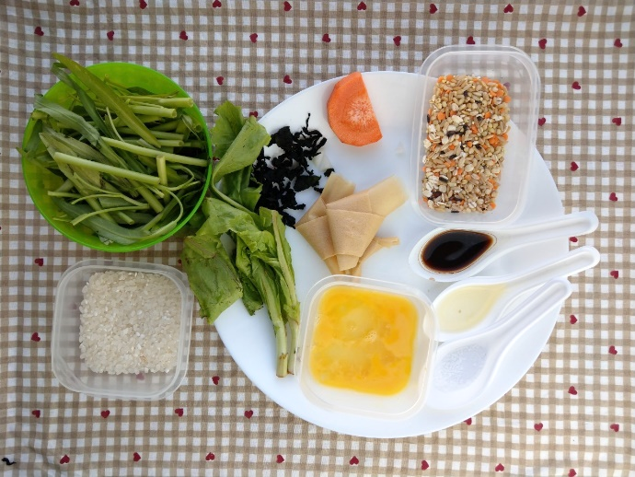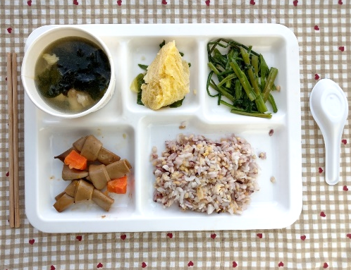
午餐：十穀飯
料理名稱 | 使用食材 | 1人份  可食量(g) | 30人份  可食量 | 作法
十穀飯 | 十穀米 | 20 | 600
十穀飯 | 米 | 40 | 1200
十穀飯 | 水 | 65 | 1950
午餐：紅蘿蔔百頁結
料理名稱 | 使用食材 | 1人份  可食量(g) | 30人份  可食量 | 作法
(素)  紅蘿蔔  百頁結 | (素)  百頁結 | 25 | 750 | - 熱油將百頁結炒至8分熟  - 加入紅蘿蔔炒至全熟
(素)  紅蘿蔔  百頁結 | (素)  紅蘿蔔 | 10 | 300 | - 熱油將百頁結炒至8分熟  - 加入紅蘿蔔炒至全熟
(素)  紅蘿蔔  百頁結 | 醬油 | 0.5 | 15 | - 熱油將百頁結炒至8分熟  - 加入紅蘿蔔炒至全熟
(素)  紅蘿蔔  百頁結 | 油 | 2.5 | 75 | - 熱油將百頁結炒至8分熟  - 加入紅蘿蔔炒至全熟

午餐： A菜炒蛋
料理名稱 | 使用食材 | 1人份  可食量(g) | 30人份  可食量 | 作法
A菜炒蛋 | A菜 | 1 | 10 | - 蛋打散  - 油鍋加入蛋液快炒  - 再加入A菜炒熟
A菜炒蛋 | 雞蛋 | 27.5 | 825 | - 蛋打散  - 油鍋加入蛋液快炒  - 再加入A菜炒熟
A菜炒蛋 | 鹽 | 0.25 | 7.5 | - 蛋打散  - 油鍋加入蛋液快炒  - 再加入A菜炒熟
A菜炒蛋 | 油 | 2.5 | 75 | - 蛋打散  - 油鍋加入蛋液快炒  - 再加入A菜炒熟
午餐：炒空心菜
料理名稱 | 使用食材 | 1人份  可食量(g) | 30人份  可食量 | 作法
炒空心菜 | 空心菜 | 60 | 1800 | 熱油鍋加入蔬菜及適量水炒熟即可
炒空心菜 | 鹽 | 0.25 | 7.5 | 熱油鍋加入蔬菜及適量水炒熟即可
炒空心菜 | 油 | 2.5 | 75 | 熱油鍋加入蔬菜及適量水炒熟即可

午餐：紫菜蛋花湯
料理名稱 | 使用食材 | 1人份  可食量(g) | 30人份  可食量 | 作法
紫菜蛋花湯 | 紫菜(濕) | 20 | 600 | 煮水加入雞蛋及紫菜煮熟即可
紫菜蛋花湯 | 蛋液 | 6 | 180 | 煮水加入雞蛋及紫菜煮熟即可
紫菜蛋花湯 | 鹽 | 0.5 | 15 | 煮水加入雞蛋及紫菜煮熟即可

